Технологическая карта изучения темы « Буква Ь – показатель мягкости предшествующих согласных звуков».
Учитель Новикова Т.А.

Учебный предмет | литературное чтение (обучение грамоте)
УМК | «Школа России»
Класс | 1
Тип урока | урок открытия нового знания
Технология построения урока | проблемно-диалогическая, деятельностный метод, коммуникативная культура самооценки
Тема урока | Буква Ь – показатель мягкости предшествующих согласных звуков
Цель урока | создание условий для овладения обучающимися знаниями о букве ь (мягкий знак);  для формирования УУД обучающихся (познавательных, регулятивных, коммуникативных); для формирования чувства ответственности за родную природу
Основные термины, понятия | звук, буква, звуко-буквенный анализ слова, лексическое значение слова, предложение

Планируемый результат
Предметные умения  Учебно-языковые умения:  Производить слого-звуковой анализ слова соль(с опорой на схему). Печатать слово соль . Объяснять, как обозначена мягкость согласного звука л’.  Соотносить звуковую форму слова лось с его схемой. Устанавливать количество звуков в слове. Участвовать в обсуждении проблемы: «Как обозначить мягкость согласного на конце слова соль?».  Речевые умения:  Читать слова с ь в середине и конце, обнаруживать несоответствие количества букв количеству звуков.  Обозначать буквой ь мягкость согласных на конце и в середине слов, объяснять лексическое значение слова  Читать текст. Отвечать на вопросы по содержанию текста. Озаглавливать текст.  Находить в тексте слова с новой буквой. Определять, мягкость каких звуков обозначена буквой ь.  Определять место новой буквы на «ленте букв». Объяснять роль буквы ь. | Личностные УУД:  - устанавливать связь между целью учебной деятельности и ее мотивом;  - определять общие для всех правила поведения;  - определять правила работы в парах;  -оценивать усваиваемое содержание учебного материала (исходя из личностных ценностей);  - устанавливать связь между целью деятельности и ее результатом.  Регулятивные УУД:  - определять и формулировать цель деятельности на уроке;  - формулировать учебные задачи;  - работать по предложенному плану, инструкции;  - высказывать свое предположение на основе учебного материала;  - отличать верно выполненное задание от неверного;  - осуществлять самоконтроль;  -совместно с учителем и одноклассниками давать оценку своей деятельности на уроке.  Познавательные УУД:  - ориентироваться в учебнике;  -ориентироваться в своей системе знаний (определять границы знания/незнания);  - находить ответы на вопросы в тексте, иллюстрациях, используя свой жизненный опыт;  - проводить анализ учебного материала;  - проводить сравнение, объясняя критерии сравнения  - уметь определять уровень усвоения учебного материала.  Коммуникативные УУД:  - слушать и понимать речь других;  - уметь с достаточной полнотой и точностью выражать свои мысли ;  - владеть диалогической формой речи в соответствии с грамматическими и синтаксическими нормами родного языка.

Организация пространства
Формы работы | Ресурсы
Фронтальная  Работа в парах  Индивидуальная | Книгопечатная продукция: В.Г. Горецкий, В.А. Кирюшкин, Л.А. Виноградская, М.В. Бойкина «Азбука», Москва, «Просвещение», 2011г.  Технические средства обучения: компьютер, медиапроектор.  Экранно-звуковые пособия: презентация StarBoard Software  Плакат «Сиди правильно»  Индивидуальные задания на карточках  Раздаточный материал для анализа слова соль.  Раздаточный материал для работы в паре.  Маршрутный лист.

Технология изучения

Слайд |  |  | УУД | Деятельность учителя | Деятельность учащихся
1 этап Самоопределение к деятельности
 |  |  |  | Цель: создание условий для включения в учебную деятельность на личностно значимом уровне | Цель: включение в учебную деятельность на личностно значимом уровне
 |  | Личностные УУД:  - определять общие для всех правила поведения;  - включение в учебную деятельность на личностно значимом уровне  Метапредметные (УУД)  регулятивные:  - осуществлять самоконтроль;  -овладевать умением прогнозировать свою деятельность;  коммуникативные:  - слушать и понимать речь других. |  | -Мы вместе и у нас всё получится! | -Мы спокойны,  Мы внимательны,  Мы активны!
2 этап Актуализация знаний и мотивация
 |  |  |  | Цель: создание условий для готовности мышления и осознания потребности к построению нового способа действий | Цель: готовность мышления и осознание потребности к построению нового способа действий
Слайд 1  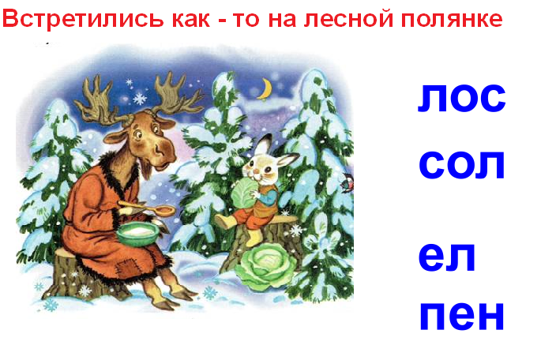 |  |  | Предметные:  - правильно отгадывать загадки;  - правильно выделять слова с мягким согласным звуком.  Метапредметные (УУД)  познавательные:  - ориентироваться в своей системе знаний (определять границы знания/незнания);  - находить ответы на вопросы, используя информацию схем, плакатов;  регулятивные:  -высказывать своё предположение;  - осуществлять самоконтроль;  - овладевать умением прогнозировать;  коммуникативные:  - слушать и понимать речь других;  -уметь работать в паре;  - уметь с достаточной полнотой и точностью выражать свои мысли;  - владеть диалогической формой речи в соответствии с грамматическими и синтаксическими нормами родного языка. | 1.Индивидуальные задания на карточках  2. –Какое время года наступило? Стало холодно. Трудно зимой лесным жителям.  Я приглашаю вас на лесную поляну, в гости к нашим героям … А как их зовут вы догадайтесь сами  Он из леса вышел снова,  Не олень и не корова.  Повстречаться нам пришлось  Познакомтесь это...  Прыгун-трусишка:  Хвост-коротышка,  Глазки с косинкой  Ушки вдоль спинки,  Одежка в два цвета –  На зиму, на лето.  -Что принесли ребята для лося?  Для зайца?  -Как вы можете помочь птицам зимой? | 1.Индивидуальные задания на карточках  -Наступила зима.  (Лось)  (Заяц)
 |  |  |  | Лось и заяц очень любят играть в слова, а какие слова с мягким согласным звуком придумаете вы. Посмотрите на картинку, обсудите в паре | Называют слова с мягким согласным звуком.
3 этап Постановка учебной задачи
 |  |  |  | Цель: создание условий для выявления места и причины затруднения, для постановки цели урока; создание условий для планирования достижения целей. | Цель: выявление места и причины затруднения, постановка цели урока; планирование достижения целей.
 |  |  | Личностные УУД:  - устанавливать связь между целью учебной деятельности и ее мотивом (зачем?).  Метапредметные(УУД)  познавательные:  -ориентироваться в своей системе знаний (определять границы знания/незнания);  регулятивные:  - высказывать свое предположение;  -определять и формулировать цель деятельности на уроке;  - под руководством учителя планировать свою деятельность на уроке;  - определять последовательность  действий на уроке.  коммуникативные:  - точно и полно выражать свои мысли. | - Вот какие слова записали наши герои на снегу  - С какой проблемой они столкнулись?  -А вы хотите узнать, зачем в словах пишется мягкий знак? | лос сол ел пен  Они не знают букву ь
Слайд 2  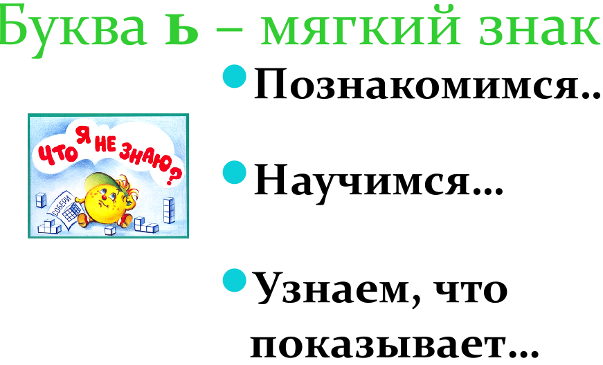 |  |  |  | — Как вы, ребята, думаете, какая тема сегодняшнего урока обучения грамоте? (слайд 2)  — Опираясь на тему, сформулируйте цели нашего урока. Используйте слова, записанные на экране: | Тема урока: «Буква ь».  Учащиеся формулируют цели урока.  Познакомимся..(с новой буквой ь)  Научимся... (читать слова с ь)  Узнаем, что показывает ..ь.
Слайд 3  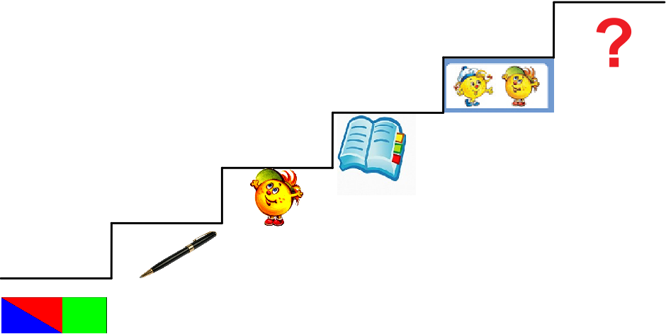 |  |  |  | 2. Планирование достижения цели  — Чтобы достичь этих целей, нам нужно будет пройти нелёгкий путь.  -По какому маршруту мы пойдём?  — Чтобы вам было легче запомнить путь, перед каждым из вас лежит маршрутный лист. На нем вы будете отмечать свои достижения.  -Как вы отметите свою работу.  -Итак, вы готовы подняться на первую ступеньку. | исследуем слово  конструируем новую букву  работаем самостоятельно  будем читать слова и предложения с новой буквой  работаем в паре  поднимемся на вершину знаний  Желтый смайлик-с работой справился без ошибок.  Зелёный – допустил ошибки, проанализировал, исправил.  Красный – с работой не справился.
4 этап «Открытие» детьми нового знания

 |  |  |  | Цель: создание условий для построения детьми нового способа действий, а именно выявление и анализ слова с ь - показателя мягкости согласного | Цель: построение детьми нового способа действий, а именно выявление и анализ слова с ь - показателя мягкости согласного
Слайд 4  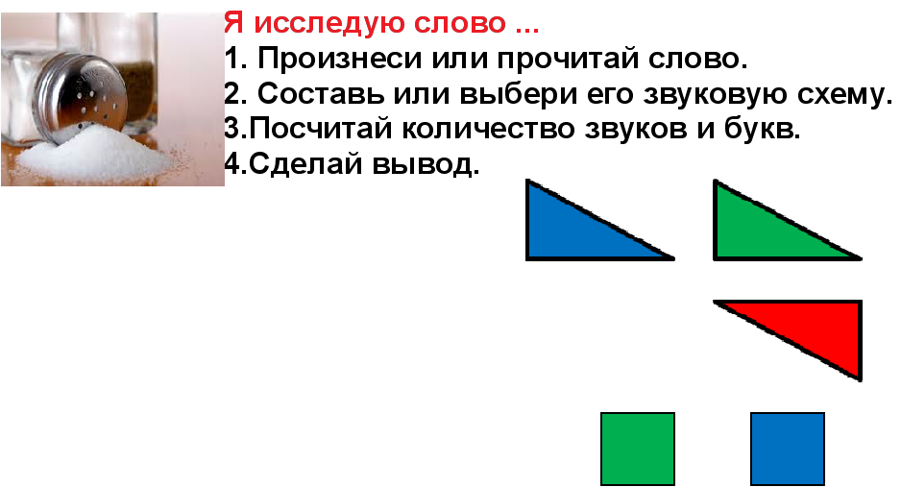 | Предметные:  -производить звуко-буквенный анализ слова;  - составлять звуковую схему слова -  Личностные УУД:  - определять общие для всех правила поведения;  - оценивать усваиваемое содержание (исходя из личностных ценностей).  Метапредметные (УУД)  регулятивные:  - работать по предложенному плану;  - выдвигать свои гипотезы на основе учебного материала;  - отличать верно выполненное задание от неверного;  - осуществлять самоконтроль;  познавательные:  - ориентироваться в своей системе знаний (определять границы знания/незнания);  - уметь находить и выделять необходимую информацию;  - уметь сравнивать, называя критерий для сравнения;  коммуникативные:  - слушать и понимать речь других;  - уметь с достаточной полнотой и точностью выражать свои мысли ;  - владеть диалогической формой речи в соответствии с грамматическими и синтаксическими нормами родного языка. |  |  | - Мы будем исследовать слово. Послушайте, какое описание составила я: «Это вещество белого цвета, сыпучее, необходимо для приготовления супов, салатов. Это лакомство любит есть лось»  - Проведём исследование слова соль по плану.  -1. Назовите слово  2. составьте схему слова, работайте в паре.  - А если эту схему увидят наши герои, смогут ли они узнать какое слово мы записали звуками ?  -Что нужно сделать?  - Как обозначить мягкость согласного звука на письме? Какие есть предположения?  На самом деле люди давно уже договорились использовать для смягчения согласных такой знак.  Мягкий голос,  Мягкий шаг,  Это буква…  ПОКАЗАТЬ табличку с ь.  -Укажите, сколько букв в слове соль, сколько звуков. Почему?  _Зачем нежен ь?  — В маршрутном листе на первой ступеньке оцените свою работу по анализу слова (смайлики) | -Это слово – соль  Работают в паре  У доски объяснение каждого звука  Первый звук – С -согл., тв., глух.,  Второй звук о - гл., удар.,  Третий звук л* -согл., мяг., зв.  -Нет  -Записать буквами  -Дети высказывают свои предположения.  мягкий знак Ь  -ь смягчает предыдущую согласную.  Ребята оценивают свою работу по анализу слова (смайлики)
5 этап Первичное закрепление
 |  |  |  | Цель: создание условий для усвоения нового способа действий, для выделения слов с ь через коммуникативное взаимодействие с опорой на вербальную и знаковую фиксацию | Цель: усвоение нового способа действий, выделение слов с ь через коммуникативное взаимодействие с опорой на вербальную и знаковую фиксацию
 | Предметные:  - уметь выделять слова с ь через коммуникативное взаимодействие с опорой на вербальную и знаковую фиксацию  - овладевать умением правильно печатать букву ь;  Личностные УУД:  - определять общие для всех правила поведения;  - определять правила работы в парах;  - оценивать усваиваемое содержание (исходя из личностных ценностей).  Метапредметные (УУД)  регулятивные:  - работать по предложенному плану;  - выдвигать свои гипотезы на основе учебного материала;  - отличать верно выполненное задание от неверного;  - осуществлять самоконтроль;  познавательные:  - ориентироваться в своей системе знаний (определять границы знания/незнания);  - уметь находить и выделять необходимую информацию;  коммуникативные:  - слушать и понимать речь других;  - уметь с достаточной полнотой и точностью выражать свои мысли ;  - владеть диалогической формой речи в соответствии с грамматическими и синтаксическими нормами родного языка. |  |  | Запомните слова с ь, посмотрите видеофрагмент.  Какие слова с мягким знаком вы увидели. услышали, запомнили. | Просмотр видеофрагмента. Называют слова с ь.
 |  |  |  | -А давайте сами попробуем смастерить эту букву. У вас на столах проволока, сконструируйте свою букву  -Обведите букву ь пальцем по проволоке  - На что похожа буква мягкий знак? (предположение детей)  Буква Р перевернулась  Мягким знаком обернулась  - А есть ли слова, которые начинаются с мягкого знака. (нет)  - Значит, мягкий знак при написании будет стоять только в середине или в конце. | Конструируют букву ь из проволоки  Обводят букву ь пальцем по проволоке  предположения детей
 |  |  |  | 3. Подготовка пальцев рук для письма: кинезиологические упражнения | 3. Подготовка пальцев рук для письма: кинезиологические упражнения
 |  |  |  | 4. Физкультминутка для глаз | 4. Физкультминутка для глаз
 |  |  |  | Напечатайте букву ь на листе столько раз, сколько букв в слове соль.  - Сколько букв в слове соль ?  - А сколько звуков? (3)  - А почему букв больше, чем звуков? -Что показывает Ь?  - Мягкий знак это буква?  - Докажите.  — В маршрутном листе на второй ступеньке оцените свою работу.  - Презентацию своего проекта «Буква ь» представит Катя М.  -Отдохнём. | Печатают букву на листе.  -ь – звука не обозначает.  -ь показывает мягкость предыдущего согласного.  Утром встал гусак на лапки, приготовился к зарядке,  Повернулся влево, вправо, приседанье сделал справно,  Клювиком почистил пух, и скорей за парту плюх.
6 этап Самостоятельная работа с самопроверкой по эталону
 |  |  |  | Цель: создание условий для нахождения местоположения ь в слове и определения лексического значения слов. Создание ситуации успеха. | Цель: нахождение местоположения ь в слове и определения лексического значения слов. Переживание ситуации успеха.
 | Предметные:  -овладевать умением самостоятельно печатать слова с ь, определять количество букв и звуков в словах с ь.  Метапредметные (УУД)  регулятивные:  - работать самостоятельно;  - отличать верно выполненное задание от неверного;  - осуществлять самоконтроль;  познавательные:  - ориентироваться в своей системе знаний (определять границы знания/незнания);  - уметь находить и выделять необходимую информацию;  коммуникативные:  - слушать и понимать речь других;  - уметь с достаточной полнотой и точностью выражать свои мысли ;  - владеть диалогической формой речи в соответствии с грамматическими и синтаксическими нормами родного языка. |  |  | -Выполните самостоятельную работу. Напечатайте слово гусь на вашей карте успеха  -Соотнесите слово с картинкой.  -Запишите ,сколько букв, сколько звуков, -Проверьте по образцу.  Почему 4б,3 зв.  -Что показывает ь  -В маршрутном листе на третьей ступеньке оцените свою работу.  -У вас всё получилось, Молодцы! | Печатают слово, определяют количество букв, звуков.  Отвечают на вопросы.  Ь звука не обозначает.  Ь показывает мягкость согласного.  Самоконтроль, самооценка (усвоения)
7 этап Включение в систему знаний
 |  |  |  | Цель: создать условия для включения слов с ь в систему знаний | Цель: включение слов с ь в систему знаний
 | Предметные:  Читать текст.  Отвечать на вопросы по содержанию текста.  Озаглавливать текст.  Находить в тексте слова с новой буквой. Определять, мягкость каких звуков обозначена буквой ь.  Читать слова с ь в середине и конце, обнаруживать несоответствие количества букв количеству звуков.  Обозначать буквой ь мягкость согласных на конце и в середине слов, объяснять лексическое значение слова  Определять место новой буквы на «ленте букв».  Объяснять роль буквы ь.  Метапредметные (УУД)  регулятивные:  - отличать верно выполненное задание от неверного;  - осуществлять самоконтроль;  познавательные:  -ориентироваться в учебнике;  - осуществлять анализ учебного материала;  коммуникативные:  - слушать и понимать речь других;  - умение с достаточной полнотой и точностью выражать свои мысли. |  |  | -Посмотрите на доску. Какова цель этого задания?  -Откройте учебник на с 11. Посмотрите на текст. Какова цель задания?  - Прочитаем рассказ на стр. 11.  - О ком вы узнали?  - Как передвигается лось по лесу?  -Чем питается лось?  -Кто насыпал соли на пень?  - Как можно озаглавить рассказ?  — Что вы знаете об этом животном?  — Скажите, что зимой страшнее животным: холод или голод?  — Как люди помогают перезимовать диким животным?  - Назовите слова, в которых встречается ь знак.  -Что показывает ь?  В маршрутном листе на четвёртой ступеньке оцените свою работу. | -Цель –научиться читать сочетания с ь.  си би ди ли ри ни  сь бьдь ль рь нь  Цель –научиться читать лова и предложения с ь.  Лось. Лесной житель.  Чтение сообщений детьми.  Отвечают на вопросы.  Самоконтроль, самооценка (усвоения)
 |  |  |  | ФИЗМИНУТКА.  - А теперь давайте отдохнём. Я называю слова. Если в слове есть ь (мягкий знак), то вы приседаете, если его нет, то поднимаете руки вверх и делаете хлопок.  Ел, ель, брать, брат, мель, мел, роль, хор. | Выполняют движения, согласно плану действий.
Слайд 5  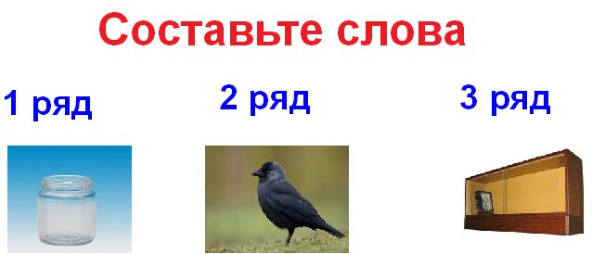  Слайд 6  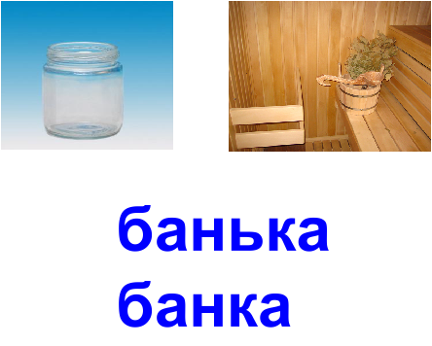  Слайд 7  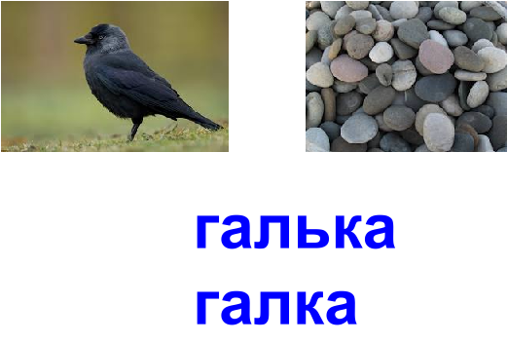  Слайд 8  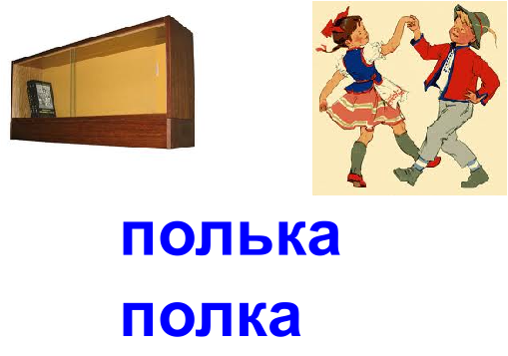 |  |  |  | Работаем в паре. У вас на столах лежат конверты с буквами. Составьте из них слова, которые обозначают такие предметы ( слайд 5)  -Какие слова получились?  - Есть ь . В каждое слово поставьте его, чтобы получилось новое слово.  -Обсудите, что обозначает новое слово?  - Что такое галька?  - Что такое полька?  - Всегда ли мягкий знак пишется только на конце слов?  -Вы поставили ь. Что изменилось?  Вы молодцы ! У вас всё получилось. Я думаю, что это потому, что вы были с товарищем.  В маршрутном листе оцените свою работу. | Составляют слова.  Определяют значения слов.  Галька- мелкий, гладкий камень, округлой формы.  - Полька - старинный чешский танец.  -Изменился смысл слова  Самоконтроль, самооценка (усвоения)
Слайд 9  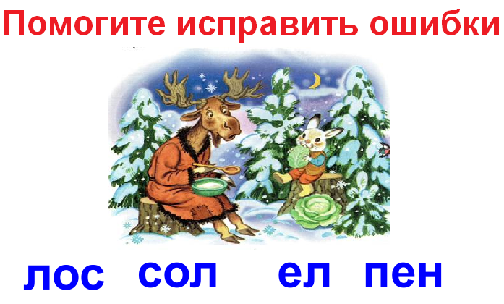 |  |  |  | Поможем нашим героям исправить ошибки. Какие слова получились?  Составим предложение с одним из слов.  -Где стоит буква ь на ленте, почему?
8этап Рефлексия деятельности
 |  |  |  | Цель: создание условий для соотнесения цели и результатов деятельности, для самооценки результатов деятельности | Цель: соотнесение цели и результатов деятельности, самооценка результатов деятельности
Слайд10  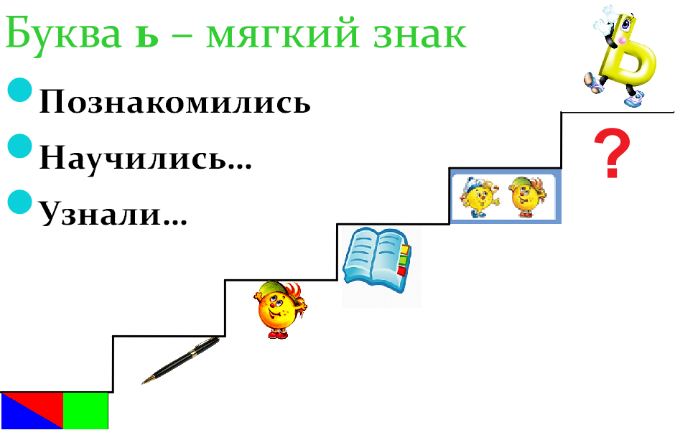  Слайд11  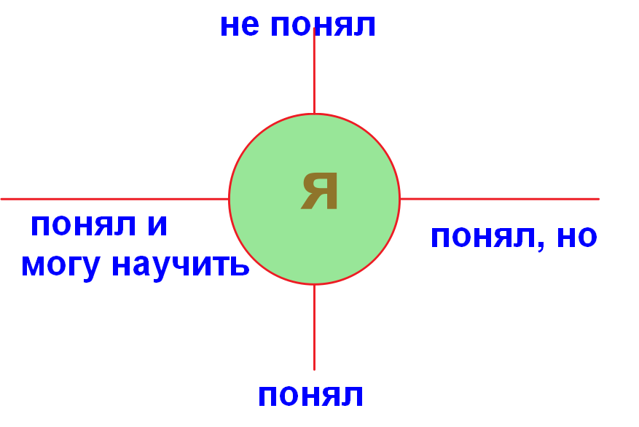 | Личностные УУД:  - устанавливать связь между целью деятельности и ее результатом.  Метапредметные (УУД)  регулятивные:  - осуществлять самоконтроль;  - давать оценку деятельности на уроке совместно с учителем и одноклассниками;  - выделять и осознавать то, что уже усвоено и что нужно еще усвоить;  коммуникативные:  - уметь с достаточной полнотой и точностью выражать свои мысли. |  |  | -По какой теме мы работали?  -Каков результат нашей деятельности?  -Какой звук обозначает буква ь?  -Что показывает буква ь?  -В маршрутном листе напишите букву ь на вершине знаний.  - Оцените свою работу. Напишите слово Я на той шкале, которая соответствует уровню приобретенных вами знаний.  -Поднимите руку, кто не понял;  кто понял, но допусти ошибки, проанализировал и исправил;  -кто понял.  -Поднимите руку, кто понял и может научить другого.  -Молодцы, ребята! Мы были вместе и у нас всё получилось. Спасибо за работу! | - Мы познакомились с буквой ь.  - мы научились читать слова с ь.  - Мы узнали, что показывает буква ь.  -Ь звука не обозначает.  -Буква Ь – показывает мягкость предшествующих согласных звуков  Обучающиеся отмечают слово Я на выбранной шкале.  Осуществляют самоконтроль;  - дают оценку деятельности на уроке совместно с учителем и одноклассниками;  - выделяют и осознают то, что уже усвоено и что нужно еще усвоить.

